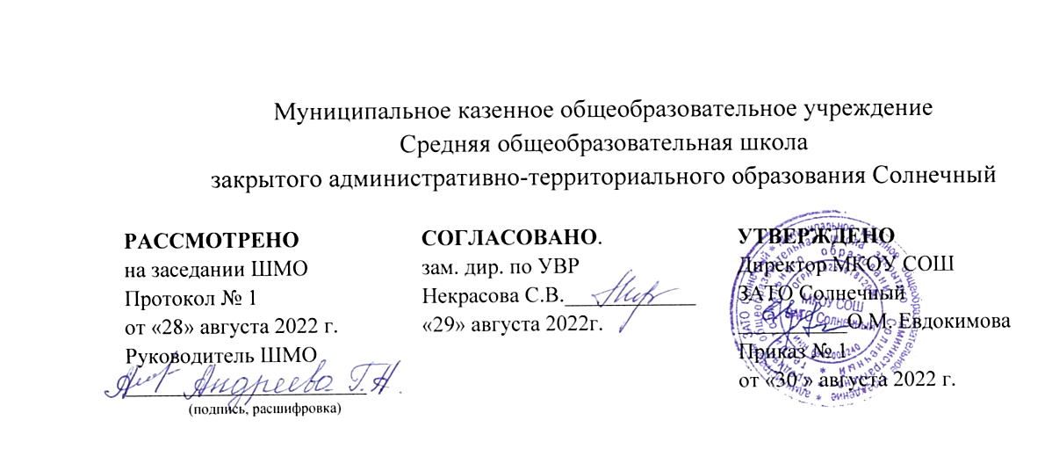

Рабочая программа
по учебному предмету
литературное чтение на родном русском языке

на 2022-2023 учебный год

Программа разработана на основе
программы «Школа России»

базовый уровень для 3 класса

Количество часов по программе 17
Количество часов неделю 0,5

Составитель: Андреева Г. А.
(Ф.И.О. учителя)
учитель
(занимаемая должность)
первой категории
(квалификационная категория)

п. Солнечный Тверской области
2022 г.
РАЗДЕЛ 1. Метапредметные результаты:
Познавательные универсальные учебные действия:
- освоение способов решения проблем творческого и поискового характера;
- совершенствование умений использовать различные способы поиска, сбора, обработки, анализа, организации, передачи и интерпретации информации в соответствии с коммуникативными и познавательными задачами, совершенствование умения готовить свое выступление, соблюдая нормы этики и этикета; Коммуникативные универсальные учебные действия:
- развитие умений слушать собеседника и вести диалог, признавать возможность существования различных точек зрения и права каждого иметь свою, излагать свое мнение и аргументировать свою точку зрения и оценку событий;
- совершенствование умений определять общую цель и пути ее достижения, договариваться
о распределении функций и ролей в совместной деятельности; Регулятивные универсальные учебные действия:
- развитие умения планировать, контролировать и оценивать учебные действия в соответствии с поставленной задачей и условиями ее реализации; определять наиболее эффективные способы достижения результата;
- овладение начальными формами познавательной и личностной рефлексии. Предметные результаты изучения курса «Литературное чтение на родном языке (русском).
Учащиеся научатся:
- осознавать коммуникативно-эстетические возможности русского языка на основе изучения произведений русской литературы;
- осознавать значимость чтения русской литературы для познания мира, национальной истории и культуры;
- давать и обосновывать нравственную оценку поступков героев;
- совершенствовать в процессе чтения произведений русской литературы читательские умения: читать вслух и про себя, владеть элементарными приемами интерпретации и анализа художественных, научно-популярных и учебных текстов; - применять опыт чтения произведений русской литературы для речевого
самосовершенствования: участвовать в обсуждении прослушанного/прочитанного текста, доказывать и подтверждать собственное мнение ссылками на текст; передавать содержание прочитанного или прослушанного с учетом специфики текста в виде пересказа (полного или краткого);
- пользоваться справочными источниками для понимания и получения дополнительной информации.
Учащиеся получат возможность научиться:
- воспринимать художественную литературу как один из видов искусства, соотносить впечатления от прочитанных (прослушанных) произведений с впечатлениями от других видов искусства;
- создавать проекты в виде текста или презентаций с аудиовизуальной поддержкой и пояснениями;
РАЗДЕЛ 2.Содержание учебного предмета «Литературное чтение на родном языке (русском)»
Виды речевой и читательской деятельности
Аудирование (слушание)
Восприятие на слух и понимание художественных произведений, отражающих национально-культурные ценности, богатство русской речи; умения отвечать на вопросы по воспринятому на слух тексту и задавать вопросы по содержанию воспринятого на слух текста. Чтение
Чтение вслух. Постепенный переход от слогового к плавному осмысленному правильному чтению целыми словами вслух (скорость чтения в соответствии с индивидуальным темпом чтения, позволяющим осознать текст). Соблюдение орфоэпических норм чтения. Передача с помощью интонирования смысловых особенностей разных по виду и типу текстов.
Чтение про себя. Осознание при чтении про себя смысла доступных по объему и жанру произведений. Понимание особенностей разных видов чтения.
Чтение произведений устного народного творчества: русский фольклорный текст как источник познания ценностей и традиций народа.
Чтение текстов художественных произведений, отражающих нравственноэтические ценности и идеалы, значимые для национального сознания и сохраняющиеся в культурном пространстве на протяжении многих эпох: любовь к Родине, вера, справедливость, совесть, сострадание и др. Черты русского национального характера: доброта, бескорыстие, трудолюбие, честность, смелость и др. Русские национальные традиции: единение, взаимопомощь, открытость, гостеприимство и др. Семейные ценности: лад, любовь, взаимопонимание, забота, терпение, почитание родителей.
Отражение в русской литературе культуры православной семьи.
Мир русского детства: взросление, особенность отношений с окружающим миром, взрослыми и сверстниками; осознание себя как носителя и продолжателя русских традиций. Эмоционально-нравственная оценка поступков героев.
Понимание особенностей русской литературы: раскрытие внутреннего мира героя, его переживаний; обращение к нравственным проблемам. Поэтические представления русского народа о мире природы (солнце, поле, лесе, реке, тумане, ветре, морозе, грозе и др.), отражение этих представлений в фольклоре и их развитие в русской поэзии и прозе.
Сопоставление состояния окружающего мира с чувствами и настроением человека.
Чтение информационных текстов: историко-культурный комментарий к произведениям, отдельные факты биографии авторов изучаемых текстов.
Говорение (культура речевого общения)
Диалогическая и монологическая речь. Участие в коллективном обсуждении прочитанных текстов, доказательство собственной точки зрения с опорой на текст; высказывания, отражающие специфику русской художественной литературы.
Пополнение словарного запаса. Воспроизведение услышанного или прочитанного текста с опорой на ключевые слова, иллюстрации к тексту (подробный, краткий, выборочный пересказ текста).
Соблюдение в учебных ситуациях этикетных форм и устойчивых формул‚ принципов этикетного общения, лежащих в основе национального речевого этикета.
Декламирование (чтение наизусть) стихотворных произведений по выбору учащихся.
Письмо (культура письменной речи)
Создание небольших по объему письменных высказываний по проблемам, поставленным в изучаемых произведениях.
Библиографическая культура
Выбор книг по обсуждаемой проблематике, в том числе с опорой на список произведений для внеклассного чтения, рекомендованных в учебнике. Использование соответствующих возрасту словарей и энциклопедий, содержащих сведения о русской культуре. Круг чтения
Произведения русского устного народного творчества; произведения классиков русской литературы XIX–ХХ вв. и современной отечественной литературы, отражающие национально-культурные ценности и традиции русского народа, особенности его мировосприятия. Основные темы детского чтения: художественные произведения о детстве, о становлении характера, о Родине, о выдающихся представителях русского народа (первооткрывателях, писателях, поэтах, художниках, полководцах), о праздниках, значимых для русской культуры, о детских фантазиях и мечтах.
Литературоведческая пропедевтика (практическое освоение)
Жанровое разнообразие изучаемых произведений: малые и большие фольклорные формы; литературная сказка; рассказ, притча, стихотворение. Прозаическая и поэтическая речь; художественный вымысел; сюжет; тема; герой произведения; портрет; пейзаж; ритм; рифма. Национальное своеобразие сравнений и метафор; их значение в художественной речи.
Творческая деятельность обучающихся (на основе изученных литературных произведений)
Интерпретация литературного произведения в творческой деятельности учащихся:
чтение по ролям, инсценирование; создание собственного устного и письменного текста на основе художественного произведения с учетом коммуникативной задачи (для разных адресатов); с опорой на серию иллюстраций к произведению, на репродукции картин русских художников.

Примерный перечень произведений, реализующих содержание программы
РАЗДЕЛ 1. МИР ДЕТСТВА (9 ч)

Я и книги (2 ч)
Пишут не пером, а умом
В. И. Воробьев. «Я ничего не придумал» (глава «Мой дневник»).
В. П. Крапивин. Сказки Севки Глущенко (глава «День рождения»).
Я взрослею (2ч)
Жизнь дана на добрые дела Пословицы о доброте.
Ю. А. Буковский. «О Доброте — злой и доброй» .Живи по совести
Пословицы о совести.
П. В. Засодимский. «Гришина милостыня».
Я и моя семья (2ч)
В дружной семье и в холод тепло
О. Ф. Кургузов. «Душа нараспашку».
А. Л. Решетов. «Зернышки спелых яблок» (фрагмент).
В. М. Шукшин. «Как зайка летал на воздушных шариках» (фрагмент).
Я фантазирую и мечтаю (3ч)
Детские фантазии
В. П. Крапивин. «Брат, которому семь» (фрагмент главы «Зелёная грива»).
Л. К. Чуковская. «Мой отец — Корней Чуковский» (фрагмент).

РАЗДЕЛ 2. РОССИЯ — РОДИНА МОЯ (6 ч)

Родная страна во все времена сынами сильна (2 ч)
Люди земли русской
О. М. Гурьян. «Мальчик из Холмогор» (фрагмент). Н. М. Коняев. «Правнуки богатырей» (фрагмент).

От праздника к празднику (1 ч)
Всякая душа празднику рада
А. И. Куприн. «Пасхальные колокола» (фрагмент).
С. Чёрный. «Пасхальный визит» (фрагмент). О родной природе (3 ч)
Неразгаданная тайна — в чащах леса… Русские народные загадки о лесе, реке, тумане. В. П. Астафьев. «Зорькина песня» (фрагмент).
К. Г. Паустовский. «Клад».
М. М. Пришвин. «Как распускаются разные деревья».

Резерв – 2ч.

Формы обучения
Программой предусматривается проведение уроков в традиционной и нетрадиционной форме. На уроках используются парные, индивидуальные и групповые формы организации деятельности детей. Основной формой обучения является урок на основе учебных ситуаций с использованием ИКТ. Сопутствующие формы обучения:
- наблюдение;
- проектные работы;
- выставки;
- внеурочная деятельность.
Виды уроков для каждого типа урока по ФГОС

№ | Тип урока по ФГОС | Виды уроков
1. | Урок открытия нового знания | Лекция, путешествие, инсценировка,  экспедиция, проблемный урок, экскурсия, беседа, конференция, мультимедиа-урок, игра, уроки смешанного типа.
2. | Урок рефлексии | Сочинение, практикум, диалог, ролевая игра, деловая игра, комбинированный урок.
3. | Урок развивающего контроля | Письменные работы, устные опросы, викторина, смотр знаний, творческий отчет, защита проектов, рефератов, тестирование, конкурсы.

Календарно – тематическое планирование 17 часов (0,5 ч в неделю)
№  урока | Тема урока
1 | Пишут не пером, а умом. В. И. Воробьев. «Я ничего не придумал» (глава «Мой дневник»).
2 | Пишут не пером, а умом. В. П. Крапивин. Сказки Севки Глущенко (глава «День рождения»).
3 | Жизнь дана на добрые дела. Пословицы о доброте. Ю. А. Буковский. «О Доброте — злой и доброй».  Л. Л. Яхнин. «Последняя рубашка»
4 | Живи по совести. Пословицы о совести.  П. В. Засодимский. «Гришина милостыня». Н. Г. Волкова. «Дреби-Дон».
5 | В дружной семье и в холод тепло. О. Ф. Кургузов. «Душа нараспашку».а. Л. Решетов. «Зернышки спелых яблок»
6 | В дружной семье и в холод тепло. В. М. Шукшин.  «Как зайка летал на воздушных шариках» (фрагмент).
7 | Детские фантазии. В. П. Крапивин. «Брат, которому семь» (фрагмент главы «Зелёная грива»).
8 | Детские фантазии. Л. К. Чуковская. «Мой отец — Корней Чуковский»
9 | Проверочная работа по итогам изучения раздела
10 | Люди земли русской. О. М. Гурьян. «Мальчик из Холмогор»
11 | Люди земли русской. Н. М. Коняев. «Правнуки богатырей»  О. П. Орлов. «Возвращайся к нам, Маклай» (глава «Как Маклай ходил в  дальнюю деревню»).
12 | Всякая душа празднику рада. А. И. Куприн.  «Пасхальные колокола» (фрагмент).  С. Чёрный. «Пасхальный визит» (фрагмент).
13 | Неразгаданная тайна — в чащах леса… Русские народные загадки о лесе, реке, тумане.  В. П. Астафьев. «Зорькина песня» В. Д. Берестов. «У реки»
14 | Неразгаданная тайна — в чащах леса… К. Г.  Паустовский. «Клад». М. М. Пришвин. «Как распускаются разные деревья».
15 | Проверочная работа по итогам изучения раздела
16 | М. М. Пришвин. «Как распускаются разные деревья».
17 | Обобщение по теме

Чтение на родном языке
Лист корректировки учебной программы

№ урока | Тема урока | Причина изменений в программе | Способ корректировки

